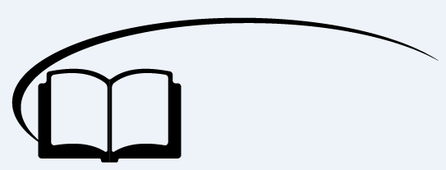

自由落体运动



**知识点回顾**

一、初速度不为零的匀变速直线运动规律

1、速度随时间变化的规律：___________

2、位移随时间变化的规律：___________

3、速度随位移变化的规律：___________



**知识点讲解**



知识点一：自由落体规律

一、自由落体运动

1、条件：物体只受重力，从静止开始下落．

自由落体运动是在条件严格约束下的一种理想化的运动模型，这种运动只有在没有空气阻力的空间里才能发生。

2、运动性质：初速度*v*0＝0，加速度为重力加速度*g*的匀加速直线运动．

3、基本规律

（1）速度公式：*vt*＝*gt*

（2）位移公式：*h*＝*gt*2

（3）速度位移关系式：*v*＝2*gh*

说明：我们常见的自由下落的运动不是严格上意义上的自由落体运动，因为物体受到空气阻力的影响。当物体所受到的空气阻力与自身的重力相比很小，可以忽略不及时，物体的下落能近似自由落体运动。

二、重力加速度

在同一地点，一切物体做自由落体运动的加速度都相等的，这个加速度叫自由落体加速度。

因为这个加速度是在重力作用下产生的，所以自由落体加速度也叫做重力加速度。通常用符号“*g*”来表示自由落体运动的加速度。*g*的方向竖直向下，大小随不同地点而略有变化。

【例1】一石块从楼房阳台边缘向下做自由落体运动到达地面，把它在空中运动的时间分为相等的三段，如果它在第一段时间内的位移是1.2 m，那么它在第三段时间内的位移是 （ ）

A．1.2 m B．3.6 m C．6.0 m D．10.8 m

【例2】某同学站在一平房边观察从屋檐边滴下的水滴，发现屋檐边滴水是等时的，且第5滴正欲滴下时，第1滴刚好到达地面；第2滴和第3滴水刚好位于窗户的下沿和上沿，他测得窗户上、下沿的高度差为1 m，由此求屋檐离地面的高度。

【例3】在学习了伽利略对自由落体运动的研究后，甲同学给乙同学出了这样一道题：一个物体从塔顶落下（不考虑空气阻力），物体到达地面前最后一秒内通过的位移为整个位移的9/25，求塔高*H*（取*g*＝10 m/s2）。

乙同学的解法：根据*h*＝*gt*2得物体在最后1 s内的位移*h*1＝*gt*2＝5 m，再根据＝得*H*＝13.9 m，乙同学的解法是否正确？如果正确说明理由，如果不正确请给出正确解析过程和答案。



**课堂练习**

1、关于自由落体运动，下列说法中正确的是 （ ）（多选）

A．某段位移内的平均速度等于初速度与末速度和的一半

B．某段时间内的平均速度等于初速度与末速度和的一半

C．在任何相等的时间内速度的变化相等

D．在任何相等的时间内位移的变化相等

2、甲物体的重力是乙物体的3倍，它们在同一高度同时自由下落，则下列说法中正确的是 （ ）

A．甲比乙先着地 B．甲比乙的加速度大

C．甲与乙同时着地 D．甲与乙加速度一样大

3、在某高度*h*1处，自由下落一物体A，1s后从另一较低高度*h*2处，自由下落另一物体B，若A从开始下落起下落了45m时赶上B，并且再过1s到地，则B从下落到着地所经历的时间是 （ ）

A．3s B．约3.3s

C．3.5s D．4s

4、从塔顶落下一小球，它在最后1s内的位移是30m，则小球落地时速度是_____，塔顶的高度是______

5、一矿井深125m，在井口每隔一定时间自由下落一个小球，当第11个小球刚从井口下落时，第1个小球恰好到井底，则相邻两小球下落的时间间隔为多大?这时第3个小球与第5个小球相距多少米?

6、将一链条自由下垂悬挂在墙上，放开后让链条作自由落体运动。已知链条通过悬点下3.2m处的一点历时0.5s，问链条的长度为多少?



知识点二：伽利略的科学方法

一、伽利略的科学方法

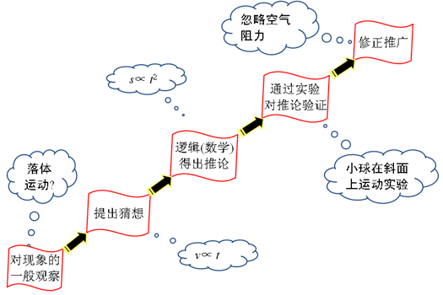

【例1】关于伽利略对自由落体运动的研究，下列说法正确的是 （ ）

A．由实验观察直接得出了自由落体运动的速度随时间均匀变化

B．让铜球沿斜面滚下，冲淡重力，使得速度测量变得容易

C．创造了实验和逻辑推理相结合的科学方法

D．利用斜面实验主要是为了便于测量小球运动的位移

【例2】图示大致反映了伽利略对自由落体运动研究的实验和推理过程，下列说法中正确的是 （ ）

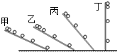A．图甲、乙、丙、丁都是实验现象

B．图甲、乙、丙、丁都是推理得到的结果

C．图甲、乙、丙是实验现象，图丁是推理得到的结果

D．图丁是实验现象，图甲、乙、丙是推理得到的结果



**课堂练习**

1、伽利略为了研究自由落体运动的规律，将落体实验转化为著名的“斜面实验”，从而创造了一种科学研究的方法．利用斜面实验主要是考虑到 （ ）

A．实验时便于测量小球运动的路程

B．实验时便于测量小球运动的速度

C．实验时便于测量小球运动的时间

D．斜面实验可以通过观察与计算直接得到落体的运动规律

2、如图所示为伽利略研究自由落体运动规律时设计的斜面实验，他让铜球沿阻力很小的斜面从静止滚下，利用滴水计时记录铜球运动的时间．关于伽利略的“斜面实验”，下列说法错误的是 （ ）

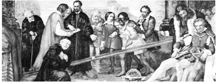

A．实验中斜面起到了“冲淡”重力的作用，便于利用滴水计时记录铜球运动的时间

B．若斜面长度一定，小球由静止从顶端滚到底端时的速度大小与倾角无关

C．若斜面倾角一定，不同质量的小球由静止从顶端滚到底端的时间相同

D．若斜面倾角一定，在斜面上不同的位置释放小球，小球在斜面上的平均速度与时间成正比

3、伽利略在研究运动的过程中，创造了一套科学方法，如框图所示，其中方框4中的内容是 （ ）

http://www.chuanti.net/html/folder/161/807428/807428/807428.001.png

A．提出猜想 B．形成理论 C．实验检验 D．合理外推

4、伽利略为了研究自由落体运动的规律，利用斜面做了上百次实验．如图所示，让小球从斜面上的不同位置自由滚下，测出小球从不同起点滚动的位移*s*以及所用的时间*t*。若比值为定值，小球的运动即为匀变速运动．下列叙述符合实验事实的是 （ ）（多选）

A．当时采用斜面做实验，是为了便于测量小球运动的时间

B．小球从同一倾角斜面的不同位置滚下，比值有较大差异

C．改变斜面倾角，发现对于每一个特定倾角的斜面，小球从不同位置滚下，比值保持不变

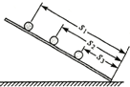D．将小球在斜面上运动的实验结论合理外推至当斜面倾角为90°时，比值也将保持不变，因此可认为自由落体运动为匀变速运动

5、伽利略在著名的斜面实验中，让小球分别沿倾角不同、阻力很小的斜面从静止开始滚下，他通过实验观察和逻辑推理，得到的正确结论有 （ ）

A．斜面长度一定时，小球从顶端滚到底端时的速度与倾角无关

B．斜面长度一定时，小球从顶端滚到底端所需的时间与倾角无关

C．倾角一定时，小球在斜面上的位移与时间成正比

D．倾角一定时，小球在斜面上的速度与时间成正比

6、伽利略对“自由落体运动”和“运动和力的关系”的研究，开创了科学实验和逻辑推理相结合的重要科学研究方法．图1、图2分别表示这两项研究中实验和逻辑推理的过程，对这两项研究，下列说法正确的是（ ）

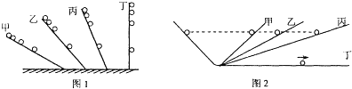

A．图1通过对自由落体运动的研究，合理外推得出小球在斜面上做匀变速运动

B．图1中先在倾角较小的斜面上进行实验，可“冲淡”重力，使时间测量更容易

C．图2中完全没有摩擦阻力的斜面是实际存在的，实验可实际完成

D．图2的实验为“理想实验”，通过逻辑推理得出物体的运动需要力来维持



**课堂总结**

1、什么是自由落体运动，自由落体运动的规律是什么？

2、简述伽利略研究自由落体运动的方法？

3、伽利略为什么通过斜面来进行实验？



**回家作业**

1、某人估测一竖直枯井深度，从井口静止释放一石头并开始计时，经2 s听到石头落底声．由此可知井深约为（不计声音传播时间，重力加速度*g*取10 m/s2） （ ）

A．10 m B．20 m C．30 m D．40 m

2、一个小石块从空中*a*点自由落下，先后经过*b*点和*c*点，不计空气阻力。已知它经过*b*点时的速度为*v*，经过*c*点时的速度为3*v*。则*ab*段与*ac*段位移之比为 （ ）

A．1∶3 B．1∶5 C．1∶8 D．1∶9

3、甲物体的质量是乙物体质量的5倍，甲从*H*高处自由下落，同时乙从2*H*高处自由下落，下列说法中不正确的是（高度*H*远大于10 m） （ ）

A．两物体下落过程中，同一时刻甲的速率比乙的大

B．下落1 s末，它们的速度相等

C．各自下落1 m，它们的速度相等

D．下落过程中甲、乙的加速度相同

4、从某高处释放一粒小石子，经过1 s从同一地点再释放另一粒小石子，则在它们落地之前，两粒石子间的距离将 （ ）

A．保持不变 B．不断增大

C．不断减小 D．有时增大，有时减小

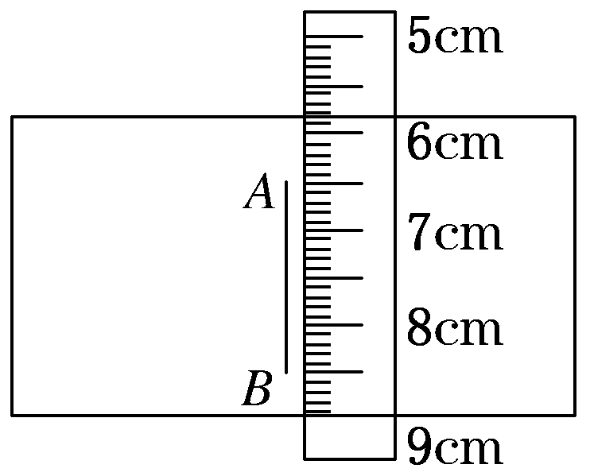5、一个小石子从离地某一高度处由静止自由落下，某摄影爱好者恰好拍到了它下落的一段轨迹*AB*。该爱好者用直尺量出轨迹的长度，如图所示。已知曝光时间为 s，则小石子出发点离*A*点的距离约为 （ ）

A．6.5 m B．10 m

C．20 m D．45 m

6、*A*、*B*两小球从不同高度自由下落，同时落地，*A*球下落的时间为*t*，*B*球下落的时间为，当*B*球开始下落的瞬间，*A*、*B*两球的高度差为 （ ）

A．*gt*2 B．*gt*2

C．*gt*2 D．*gt*2

7、石块*A*自塔顶自由落下高度为*m*时，石块*B*自离塔顶*n*处（在塔的下方）自由下落，两石块同时落地，则塔高为（ ）

A．*m*＋*n* B．

C． D．

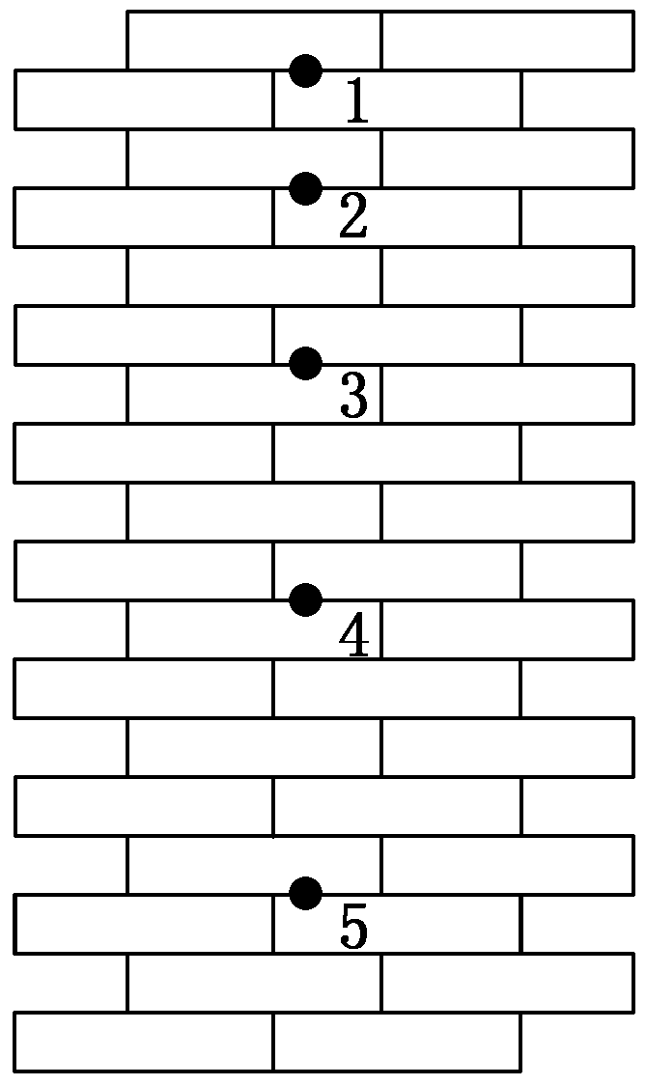8、如图所示，小球从竖直砖墙某位置由静止释放，用频闪照相机在同一底片上多次曝光，得到了图中1、2、3、4、5…所示小球运动过程中每次曝光的位置。连续两次曝光的时间间隔均为*T*，每块砖的厚度为*d*。根据图中的信息，下列判断正确的是（ ）（多选）

A．位置“1”是小球释放的初始位置

B．小球做匀加速直线运动

C．小球下落的加速度为

D．小球在位置“3”的速度为

9、一物体作自由落体运动，落地时的速度为30m/s，则它下落高度是______m.它在前2s内的平均速度为______m/s，它在最后1s内下落的高度是______m（*g*取10m/s2）

10、从*H*高处自由落下的物体，到达地面的速度与落到*H*/2高处时的速度之比为______，当下落到某处速度为落地速度的1/2时，其下落的高度与*H*的比值为_______。

11、在汶川大地震中，一架直升飞机在灾区某地上空做定点空投救灾物资，已知每隔1秒释放一包物资，当第1包物资刚着地时，第五包刚好离开机舱开始下落。（*g*＝10m/s2）求：

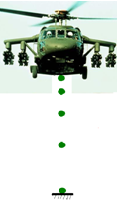（1）直升飞机距离地面的高度？

（2）第一包与第二包之间的距离？

12、一小钢珠由塔顶静止开始释放，最初的3秒内的位移为*h*1，最后3秒内的位移为*h*2，若*h*2－*h*1＝6m，求塔高为多少？（*g*＝10m/s2）